Муниципальное казенное дошкольное образовательное учреждение
детский сад №4 «Светлячок»

«Адаптация детей раннего возраста к условиям детского сада» (из опыта)

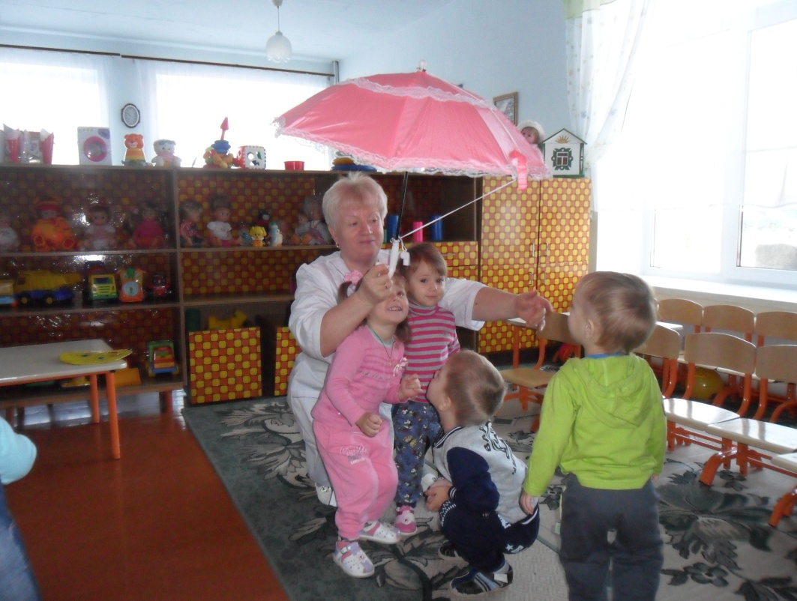

Вос-ль: Степура Л.С.
Высшая квалификационная категория

Р. п. Чистоозёрное
2016г.
Вся наша работа была направлена на успешное завершение адаптационного периода. Она сводилась к тому, чтобы обеспечить правильное и своевременное воздействие на ребёнка, как в условиях семьи, так и детского учреждения.
Наблюдая детей в первые дни, мы замечали, что дети по - разному проявляют себя. Одни плачут, другие отказываются от еды, не ложатся спать. Особенности их поведения в значительной мере определялись теми потребностями, которые сложились к моменту прихода в группу.
В первые дни старались соблюдать принципы постепенности во всех режимных моментах. Иными словами, по возможности уменьшить дозировку обрушившейся на ребенка новизны. Первая задача стояла перед нами - сделать всё возможное, чтобы облегчить детям привыкание к новым условиям.
Часто приходилось сталкиваться с тем, что у детей были привычки, от которых их нужно будет отучать: некоторые малыши сосут соски, не приучены жевать пищу, не умеют самостоятельно есть, не приучены оправляться на горшок, засыпают с укачиванием, и с бутылочкой.
Мы свою работу организовывали, опираясь на следующие педагогические правила:
Приучали детей ко всему новому постепенно Старались прийти к единству и постоянству требований со стороны всех лиц. воспитывающих ребенка. Стремились установить твердую договоренность о том, что разрешать, что запрещать ребенку. Это помогало и малышу: при постоянных единых требованиях взрослых он становился спокойнее, увереннее, быстрее понимал, что значит, «нельзя» и что значит «можно».
Требования, предъявляемые ребенку, были посильны и выполнимы. Если это правило взрослыми не выдерживалось, ребенок становился непослушным, так как слово перестает быть регулятором поведения
Создавали установку у ребёнка на все предстоящие режимные процессы «Сейчас Дашенька будет кушать», «Димочка будет спать. Вот так, Дима. Ложись удобнее. Молодец! » Слова взрослого настраивали ребенка на предстоящий процесс.
Все режимные процессы проводили спокойно, без лишней суеты, без причинения ребенку неприятных ощущений.
Не заставляли ребенка длительно ожидать чего-либо. Например, посадив детей за стол, сразу подавали им пищу; раздевали, предлагали сразу лечь в постель.
Со дня поступления в детское учреждение приучали детей к активному участию в режимных процессах. Всё, что они в состоянии делать сами, выполняли самостоятельно.
В формировании культурно-гигиенических навыков учитывали уровень их развития и в зависимости от этого дифференцировали приёмы и методы педагогического воздействия. Сначала учили ребенка определенным действиям, используя для этого показ, совместные действия с малышом, упражнение в действии, неоднократное его повторение. (например: «А ты, Аделина, уже умылась? Или: «Ты хорошо вытер лицо и руки, Серёжа? »).
Мы старались чутко относиться к детям, с лаской, потому что в первые дни пребывания в новой обстановке, некоторые дети чувствовали себя неуютно и одиноко. Не запрещали брать с собой в группу тот предмет, который напоминал им о доме.
В первые дни, чтобы успокоить ребенка, усаживали на диванчик, давали игрушки, разрешали играть в спальне. Ласково разговаривали с детьми, обращали их внимание на то, что делается за окном, наблюдали за живым объектом, избегали разговоров о доме, о маме. Держали детей поближе к себе, все дело в том, что новая обстановка, новые предметы отвлекали внимание детей от отрицательных эмоций лишь на короткое время. У детей ещё не сформировано потребность общаться со сверстниками. Вот поэтому в ограниченном пространстве, где подобрали небольшое количество игрушек, дети чувствовали себя увереннее, успокаивались.
Важным условием поддержания положительного эмоционального состояния у детей является их занятость. Старались постоянно занять детей. Следили, чтобы дети не собирались в одном месте и не мешали друг другу. В этом возрасте нельзя требовать от детей «играйте вместе» Без участие взрослого им ещё трудно играть вместе. Воспитываем дружеские взаимоотношения, привлекая внимание детей друг к другу. ( «Пожалей Тимоша Дашу, она упала», «Посмотрим какой домик построил Серёжа») Даём посильные поручения( «Пойди , дай Владику мячик», тем самым направляем на совместную игру. Дети хорошо уже понимают значение слов «нельзя» и « можно». Для воспитания положительных взаимоотношений и правил поведения мы стараемся закреплять положительные действия ребёнка, это (похвалить, выполнить его просьбу, помочь ему). И не закреплять отрицательные (Например, если ребёнок отнял у другого игрушку, то ни в коем случае не давать ему её. Если ребёнок ударил другого, то выразить явное неудовольствие). Вырабатываем умение выполнять посильное требование ребёнком «Сядь на своё место», «Подожди, сначала одену Анжелику, а потом тебя».
Ребенок, окруженный доброжелательным вниманием, лаской, становился более общительным, быстрее начинает знакомиться с группой, разговаривать с детьми.
Помогает в снятии эмоционального напряжения и музыка. Негромкая, веселая, мелодичная музыка вызывала у детей улыбку. Они начинали под неё приплясывать. Под неё мы каждый день делаем утреннею зарядку, используем на музыкальном занятии, которое проводится 2 раза в неделю. На занятии дети слушают музыку. Прислушиваются к словам песни. Выполняют игровые и плясовые движения, соответствующие словам песни. Организуя игры детей, мы учим детей просить и предлагать свои игрушки. Играем в подвижные игры: «Найди игрушку», «Догоните меня», «Воробушки и кот», «Солнышко и дождик». Читаем книжки детям со стихами, не большими рассказами, рассматриваем иллюстрации, знакомимся с игрушками, рассматриваем внешний вид их, знакомим с приёмами действия с ними. Воспитываем у детей самостоятельность: дети убирают игрушки после игр на место, подносят стульчик к столу, самостоятельно садятся, приучаем самостоятельно садиться на горшок, спуская колготки и плавочки. (Аделина Негриенко и Даша Наконечная) Дома учите детей садиться на горшок самостоятельно. При умывании учим детей поднимать рукава к локтям, мыть и вытирать насухо лицо и руки. Дома продолжайте учить детей это делать, потому что большинство детей ещё не научились, так же учите детей раздеваться и одеваться с помощью взрослого, чтобы перейти к самостоятельному раздеванию. Были совершены нами первые экскурсии по детскому садику в медицинский кабинет и в столовую. Дети с удовольствием играют в дидактические игры, сделанные нашими руками: «Собери целое», «Найди такие же прищепки по цвету», «Кому помог доктор Айболит?», «Кто как кричит», «Волшебная книжка», сказка на фланелеграфе «Колобок».
После нового года, мы повзрослеем, нам почти всем будет уже по 2 годика. Поэтому возрастная группа у нас будет - 1младшая группа. Соответственно и поменяется непосредственно-образовательная деятельность с детьми (сетка занятий) нам понадобиться необходимый материал это : гуашь, пластилин, альбом, цветные карандаши, цветная бумага, клей-карандаш.
Вы доверяете нам самое дорогое – своё счастье, свою надежду на будущее – ребёнка. Мы желаем вам принимать активное участие в воспитании и в жизни своего ребёнка.

